**2024학년도 2학기 데이터베이스 설계 및 구축 최종 보고서**

**( 커피 주문 시스템 )의 데이터베이스**

**설계 및 구축**

 

|  |  |
| --- | --- |
| **학 과** | **컴퓨터소프트웨어과** |
| **분 반** | **1반** |
| **과목명** | **데이터베이스** |
| **학 번** | **202210919,**  **202212208** |
| **이 름** | **공민승(참여기여도 같음)**  **왕성운(참여기여도 같음)** |
| **담당교수** | **김 경 민** |
| **제 출 일** | **2024년 12월 24일** |

**목 차**

1. 프로젝트 개요 ···························································································································· 1

2. 요구사항 분석 ··························································································································· 2

3. 개념적 데이터 모델 ················································································································ 3

4. 논리적 데이터 모델 ················································································································ 4

5. 용어 사전 정의 ·························································································································· 5

6. 물리적 데이터 모델 ················································································································ 6

7. Table 기술서 ······························································································································7

8. SQL문 사용하기

1) 기본 SQL ····························································································································1

2) JOIN ······································································································································2

3) Sub Query ··························································································································3

9. 별첨(프로젝트 후기, Databace 구축 Dump 자료) ·················································

1) 프로젝트후기 ····························································································································1

2) Databace 구축 Dump자료 ·····························································································2

# 1. 프로젝트 개요

|  |  |
| --- | --- |
| 프로젝트 개요 | |
| **프로젝트 명** | 커피 주문 시스템 시스템 |
| **주제 선정 이유**  카페 시스템 만들어보고 싶어서  커피를 좋아해서  커피 만드는 것을 좋아해서  **프로젝트 소개**  카페에 주문,판매,재료를 효율적으로 관리하기 위해 만들어진다  관리자인 내가 직접 사용자가 된다  **기대 효과** | |

# 2. 요구사항 분석

|  |  |
| --- | --- |
| 요구사항 분석 | |
| **프로젝트 명** | 커피 주문 시스템 |
| < 저장할 정보들 >   * 분류는 유일한 정보인 분류번호, 분류명의 정보를 가진다. * 메뉴는 유일한 정보인 메뉴번호, 메뉴명, 가격의 정보를 가진다. * 메뉴지정은 유일한 정보인 메뉴지정번호, 수량, 메뉴 총액의 정보를 가진다. * 주문은 유일한 정보인 주문번호, 주문날짜, 총금액의 정보를 가진다   < 제공할 기능들 >   * 총 매출을 확인할 수 있다. * 메뉴를 추가할 수 있다. * 재고 관리를 할 수 있다. | |

# 3. 개념적 데이터 모델

|  |  |
| --- | --- |
| 개념적 데이터 모델 | |
| **프로젝트 명** | 커피 주문 시스템 |

# ..

# 4. 논리적 데이터 모델

|  |  |
| --- | --- |
| 논리적 데이터 모델 | |
| **프로젝트 명** | 커피 주문 시스템 |

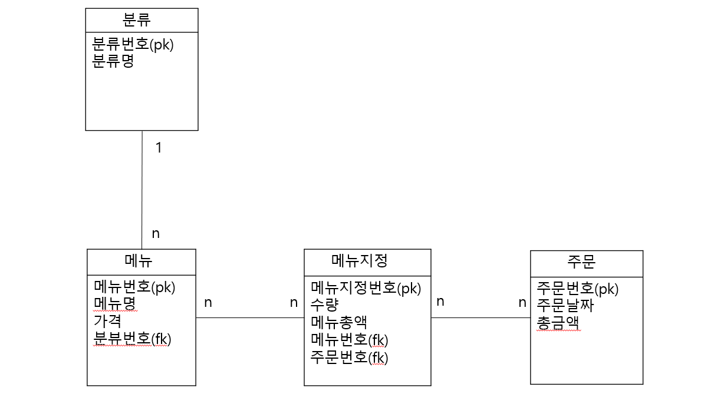

# 5. 용어 사전 정의

|  |  |  |  |
| --- | --- | --- | --- |
| 용어 사전 | | | |
| **프로젝트 명** | 커피 주문 시스템 | | |
| **논리명** | **물리명** | **약어** | **설 명** |
| 분류 | classification | ccat | 분류 테이블 |
| 분류번호 | classificationnumber | cno |  |
| 분류명 | classifcationname | cname |  |
| 메뉴 | menu |  | 메뉴 테이블 |
| 메뉴번호 | menunumber | mno |  |
| 메뉴명 | menuname | mname |  |
| 가격 | price |  |  |
| 주문 | orders |  | 주문 테이블 |
| 주문번호 | ordernumber | ono |  |
| 주문날짜 | orderdate | odate |  |
| 총금액 | total |  |  |
| 메뉴지정 | menu jijeong | mijung | 메뉴지정 테이블 |
| 메뉴지정번호 | menu jijeong number | jon |  |
| 수량 | quantity |  |  |
| 메뉴총액 | menu total | mtotal |  |
|  |  |  |  |
|  |  |  |  |
|  |  |  |  |
|  |  |  |  |
|  |  |  |  |
|  |  |  |  |
|  |  |  |  |
|  |  |  |  |
|  |  |  |  |

# 6. 물리적 데이터 모델

|  |  |
| --- | --- |
| 물리적 데이터 모델 | |
| **프로젝트 명** | 커피 주문 시스템 |

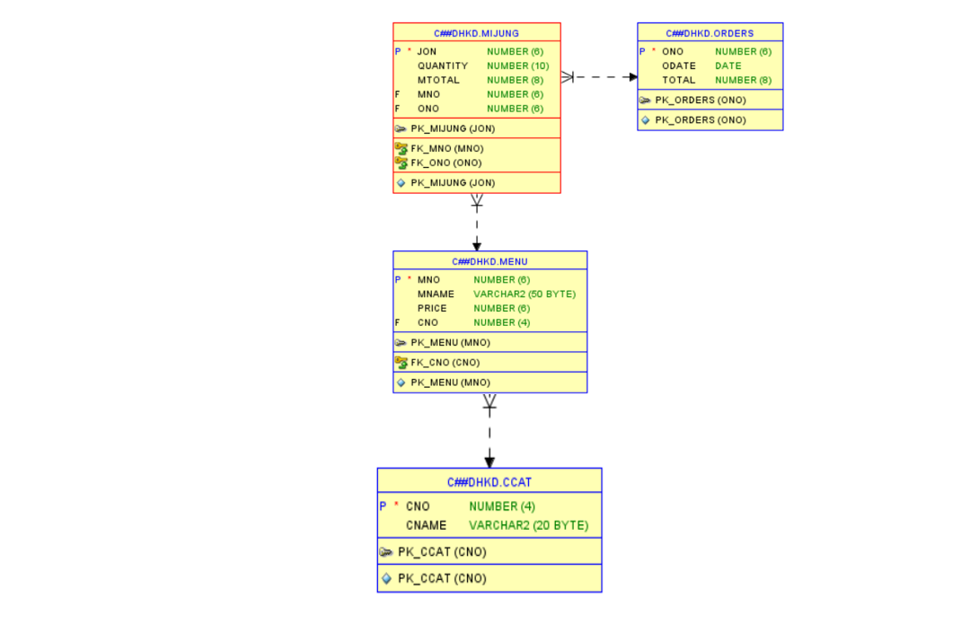

# 7. Table 기술서

|  |  |  |  |  |  |  |
| --- | --- | --- | --- | --- | --- | --- |
| Table 기술서 | | | | | | |
| **테이블 명** | | classification | | | | |
| **테이블 설명** | | 분류 테이블 | | | | |
| **No** | **Attribute** | **Data Type** | **NN** | **Ky** | **Default** | **Description** |
| 1 | cno | Number(4) |  | pk |  | 분류번호 |
| 2 | cname | Varchar2(20) |  |  |  | 분류명 |
| 3 |  |  |  |  |  |  |
| 4 |  |  |  |  |  |  |
| 5 |  |  |  |  |  |  |
| 6 |  |  |  |  |  |  |
| 7 |  |  |  |  |  |  |
| 8 |  |  |  |  |  |  |
| 9 |  |  |  |  |  |  |
| 10 |  |  |  |  |  |  |
| 11 |  |  |  |  |  |  |
| 12 |  |  |  |  |  |  |
| 13 |  |  |  |  |  |  |
| 14 |  |  |  |  |  |  |
| 15 |  |  |  |  |  |  |
| **비 고** | | | | | | |
|  | | | | | | |

|  |  |  |  |  |  |  |
| --- | --- | --- | --- | --- | --- | --- |
| Table 기술서 | | | | | | |
| **테이블 명** | | meun | | | | |
| **테이블 설명** | | 메뉴 지정 테이블 | | | | |
| **No** | **Attribute** | **Data Type** | **NN** | **Ky** | **Default** | **Description** |
| 1 | mno | Number(6) |  | pk |  | 메뉴번호 |
| 2 | mname | Varchar2(50) |  |  |  | 메뉴명 |
| 3 | price | Number(6) |  |  |  | 가격 |
| 4 | cno | Number(4) |  | fk |  | 분류번호, classification참조 |
| 5 |  |  |  |  |  |  |
| 6 |  |  |  |  |  |  |
| 7 |  |  |  |  |  |  |
| 8 |  |  |  |  |  |  |
| 9 |  |  |  |  |  |  |
| 10 |  |  |  |  |  |  |
| 11 |  |  |  |  |  |  |
| 12 |  |  |  |  |  |  |
| 13 |  |  |  |  |  |  |
| 14 |  |  |  |  |  |  |
| 15 |  |  |  |  |  |  |
| **비 고** | | | | | | |

|  |  |  |  |  |  |  |
| --- | --- | --- | --- | --- | --- | --- |
| Table 기술서 | | | | | | |
| **테이블 명** | | orders | | | | |
| **테이블 설명** | | 주문 테이블 | | | | |
| **No** | **Attribute** | **Data Type** | **NN** | **Ky** | **Default** | **Description** |
| 1 | ono | Number(6) |  | pk |  | 주문번호 |
| 2 | odate | date |  |  |  | 주문날짜 |
| 3 | total | Number(8) |  |  |  | 총금액 |
| 4 |  |  |  |  |  |  |
| 5 |  |  |  |  |  |  |
| 6 |  |  |  |  |  |  |
| 7 |  |  |  |  |  |  |
| 8 |  |  |  |  |  |  |
| 9 |  |  |  |  |  |  |
| 10 |  |  |  |  |  |  |
| 11 |  |  |  |  |  |  |
| 12 |  |  |  |  |  |  |
| 13 |  |  |  |  |  |  |
| 14 |  |  |  |  |  |  |
| 15 |  |  |  |  |  |  |
| **비 고** | | | | | | |

|  |  |  |  |  |  |  |
| --- | --- | --- | --- | --- | --- | --- |
| Table 기술서 | | | | | | |
| **테이블 명** | | menu jijeong | | | | |
| **테이블 설명** | | 메뉴지정 테이블 | | | | |
| **No** | **Attribute** | **Data Type** | **NN** | **Ky** | **Default** | **Description** |
| 1 | jon | Number(6) |  | pk |  | 메뉴지정 번호 |
| 2 | quantity | Number(10) |  |  |  | 수량 |
| 3 | mtotal | Number(8) |  |  |  | 메뉴 총액 |
| 4 | nno | Number(6) |  | fk |  | 메뉴번호, mnun참조 |
| 5 | ono | Number(6) |  | fk |  | 주문번호, orders참조 |
| 6 |  |  |  |  |  |  |
| 7 |  |  |  |  |  |  |
| 8 |  |  |  |  |  |  |
| 9 |  |  |  |  |  |  |
| 10 |  |  |  |  |  |  |
| 11 |  |  |  |  |  |  |
| 12 |  |  |  |  |  |  |
| 13 |  |  |  |  |  |  |
| 14 |  |  |  |  |  |  |
| 15 |  |  |  |  |  |  |
| **비 고** | | | | | | |

|  |
| --- |
|  |

# 8. SQL문 사용하기

## **1) 기본 SQL(select, where, 그룹함수, group by, having, order by) - 기본 5개**

(1) 3000원 보다 큰 메뉴들 출력하기

select *

from menu

where price > 3000;

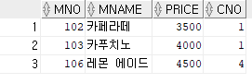

(2) 가격이 적은 메뉴부터 높은 가격 메뉴 순으로 출력하기

select *

from menu

order by price asc;

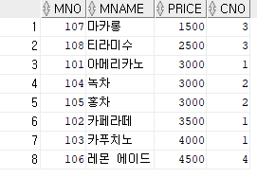

(3) 메뉴중 최대 가격 구하기

select max(price)

from menu;



(4) 메뉴 종류별 가격 평균 구하기

select avg(price) as "가격 평균"

from menu

group by cno;

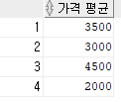

(5) 메뉴별 가격 평균이 2000 이하인 메뉴번호와 가격 평균 구하기

select cno , avg(price)

from menu

group by cno

having avg(price) <= 2000;



## **2) JOIN – 기본 2개**

(1) 디저트 이름이 커피인 메뉴만 검색하기

select m.mname , c.cname

from menu m join ccat c

on m.cno = c.cno

where c.cname = '커피';

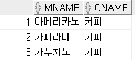

(2)메뉴가 무슨 디저트 종류인지 확인하기

select mname, cname

from menu INNER JOIN ccat

ON menu.cno = ccat.cno

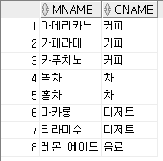

## **3) Sub Query – 기본 3개**

(1)홍차보다 비싼 메뉴 이름 구하기

select mname

from menu

where price > (select max(price)

from menu

where mname = '홍차');

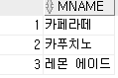

(2)카푸치노와 수량이 같은 메뉴들 이름과 가격 구하기

select mname,price

from menu

where cno = (select cno

from menu

where mname = '카푸치노') and mname <> '카푸치노';

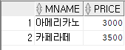

(3)디저트에서 가장 저렴한 디저트 구하기

select mname, price

from menu

where price <= (select min(price)

from menu

where cno = '3');



|  |
| --- |
| 별 첨 |

**별첨 1. 프로젝트 후기**

**별첨 2. Database 구축 dump 자료**

**1. 프로젝트 후기**

왕성운: 프로젝트를 하면서 sql을 더 잘 이해할 수 있었고 믿을 수 있는 조원과 할 수 있어서 더 재밌고 쉽고 할 수 있었습니다 또 하면서 이해가 되지 않는 부분이 있으면 서로 찾아보면서 적극적으로 참여를 해서 좋았습니다.

**2. Database 구축 dump 자료**

**< 계정 생성하기 >**

create user c##dhkd identified by 1234;

default tablespace users

temporary tablespace temp

quota unlimited on users;

**< 권한 부여 >**

grant connect to c##dhkd;

grant resource to c##dhkd;

**< 테이블 생성하기 >**

-- 분류 테이블 (CCAT)

CREATE TABLE CCAT (

cno NUMBER(4) CONSTRAINT PK_CCAT PRIMARY KEY, -- 분류 번호

cname VARCHAR2(20) -- 분류명

);

-- 메뉴 테이블 (MENU)

CREATE TABLE MENU (

mno NUMBER(6) CONSTRAINT PK_MENU PRIMARY KEY, -- 메뉴 번호

mname VARCHAR2(50), -- 메뉴명

price NUMBER(6), -- 가격

cno NUMBER(4), -- 분류 번호

CONSTRAINT FK_CNO FOREIGN KEY (cno) REFERENCES CCAT(cno) -- CCAT 테이블의 cno를 참조

);

-- 주문 테이블 (ORDERS)

CREATE TABLE ORDERS (

ono NUMBER(6) CONSTRAINT PK_ORDERS PRIMARY KEY, -- 주문번호

odate DATE, -- 주문날짜

total NUMBER(8) -- 총금액

);

-- 메뉴 지정 테이블 (Mijung)

CREATE TABLE Mijung (

jon NUMBER(6) CONSTRAINT PK_Mijung PRIMARY KEY, -- 메뉴 지정 번호

quantity NUMBER(10), -- 수량

mtotal NUMBER(8), -- 메뉴 총액

mno NUMBER(6), -- MENU 테이블 참조

ono NUMBER(6), -- ORDERS 테이블 참조

CONSTRAINT FK_MNO FOREIGN KEY (mno) REFERENCES MENU(mno), -- MENU 테이블의 mno를 참조

CONSTRAINT FK_ONO FOREIGN KEY (ono) REFERENCES ORDERS(ono) -- ORDERS 테이블의

ono를 참조

**< 테이블 데이터 추가하기 >**

< classification 테이블 >

INSERT INTO CCAT (cno, cname) VALUES (1, '커피');

INSERT INTO CCAT (cno, cname) VALUES (2, '차');

INSERT INTO CCAT (cno, cname) VALUES (3, '디저트');

INSERT INTO CCAT (cno, cname) VALUES (4, '음료');

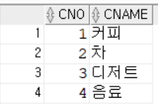

< menu 테이블 >

INSERT INTO MENU (mno, mname, price, cno) VALUES (101, '아메리카노', 3000, 1);

INSERT INTO MENU (mno, mname, price, cno) VALUES (102, '카페라떼', 3500, 1);

INSERT INTO MENU (mno, mname, price, cno) VALUES (103, '카푸치노', 4000, 1);

INSERT INTO MENU (mno, mname, price, cno) VALUES (104, '녹차', 3000, 2);

INSERT INTO MENU (mno, mname, price, cno) VALUES (105, '홍차', 3000, 2);

INSERT INTO MENU (mno, mname, price, cno) VALUES (106, '레몬 에이드', 4500, 4);

INSERT INTO MENU (mno, mname, price, cno) VALUES (107, '마카롱', 1500, 3);

INSERT INTO MENU (mno, mname, price, cno) VALUES (108, '티라미수', 2500, 3);

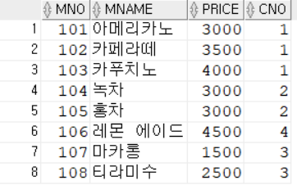

< orders 테이블 >

INSERT INTO ORDERS (ono, odate, total) VALUES (1001, TO_DATE('2024-12-01', 'YYYY-MM-DD'), 12000);

INSERT INTO ORDERS (ono, odate, total) VALUES (1002, TO_DATE('2024-12-02', 'YYYY-MM-DD'), 8500);

INSERT INTO ORDERS (ono, odate, total) VALUES (1003, TO_DATE('2024-12-03', 'YYYY-MM-DD'), 17000);

INSERT INTO ORDERS (ono, odate, total) VALUES (1004, TO_DATE('2024-12-04', 'YYYY-MM-DD'), 10500);

INSERT INTO ORDERS (ono, odate, total) VALUES (1005, TO_DATE('2024-12-05', 'YYYY-MM-DD'), 13500);

INSERT INTO ORDERS (ono, odate, total) VALUES (1006, TO_DATE('2024-12-06', 'YYYY-MM-DD'), 9500);

INSERT INTO ORDERS (ono, odate, total) VALUES (1007, TO_DATE('2024-12-07', 'YYYY-MM-DD'), 11000);

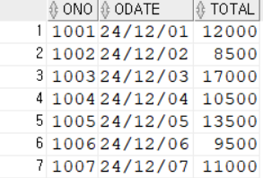

< menu jijeong 테이블 >

INSERT INTO Mijung (jon, quantity, mtotal, mno, ono) VALUES (1, 2, 6000, 101, 1001);

INSERT INTO Mijung (jon, quantity, mtotal, mno, ono) VALUES (2, 1, 3500, 102, 1001);

INSERT INTO Mijung (jon, quantity, mtotal, mno, ono) VALUES (3, 1, 3000, 104, 1002);

INSERT INTO Mijung (jon, quantity, mtotal, mno, ono) VALUES (4, 3, 10500, 106, 1003);

INSERT INTO Mijung (jon, quantity, mtotal, mno, ono) VALUES (5, 2, 5000, 108, 1004);

INSERT INTO Mijung (jon, quantity, mtotal, mno, ono) VALUES (6, 1, 3000, 101, 1005);

INSERT INTO Mijung (jon, quantity, mtotal, mno, ono) VALUES (7, 2, 6000, 102, 1006);

INSERT INTO Mijung (jon, quantity, mtotal, mno, ono) VALUES (8, 1, 2500, 107, 1007);

